NÁVOD PRO seznámení se

s řízenou dokumentací

Uživatel dostává notifikaci do mailu a na Dashboardu (domeček) vidí v sekci Procesy – moje k vyřízení nový proces s kódem DDOC. Alternativě je možné se ke svým procesům k vyřízení dostat skrze záložku Procesy a tlačítko Moje k vyřízení.

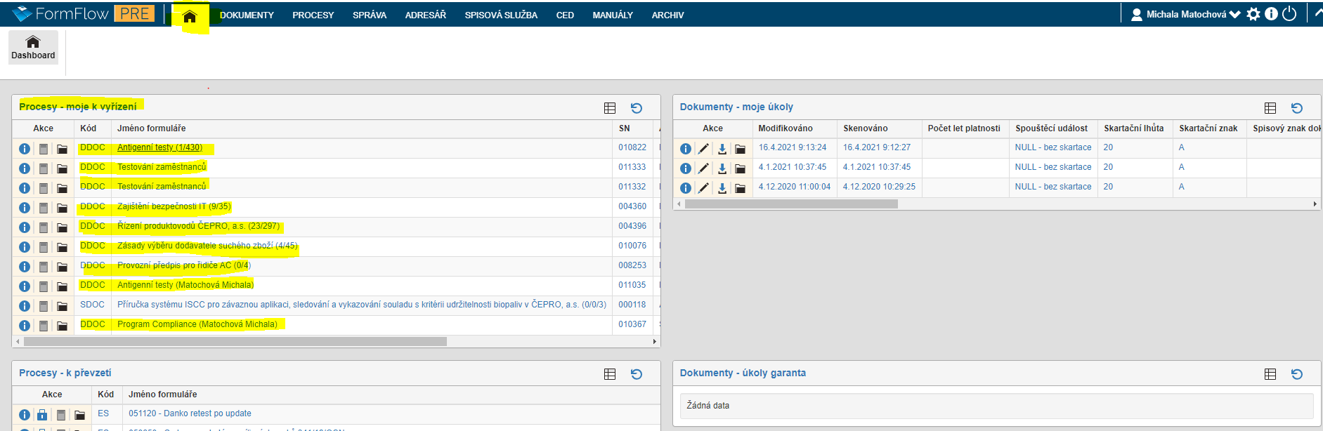

Po kliknutí na tento proces se objeví následující formulář. Na něm je možné si skrze tlačítko lupy prohlédnout dokument, se kterým se uživatel má seznámit (případně je možné využít tlačítko složky pro zafiltrování dokumentu ve složce platných dokumentů). Poté, co se uživatel s tímto dokumentem seznámí, kliká na tlačítko Seznámil jsem se. Tímto je pro něj proces seznamování dokončen a proces je odstraněn ze seznamu procesů k vyřízení.

